V Hořiněvsi 1. prosince 2017

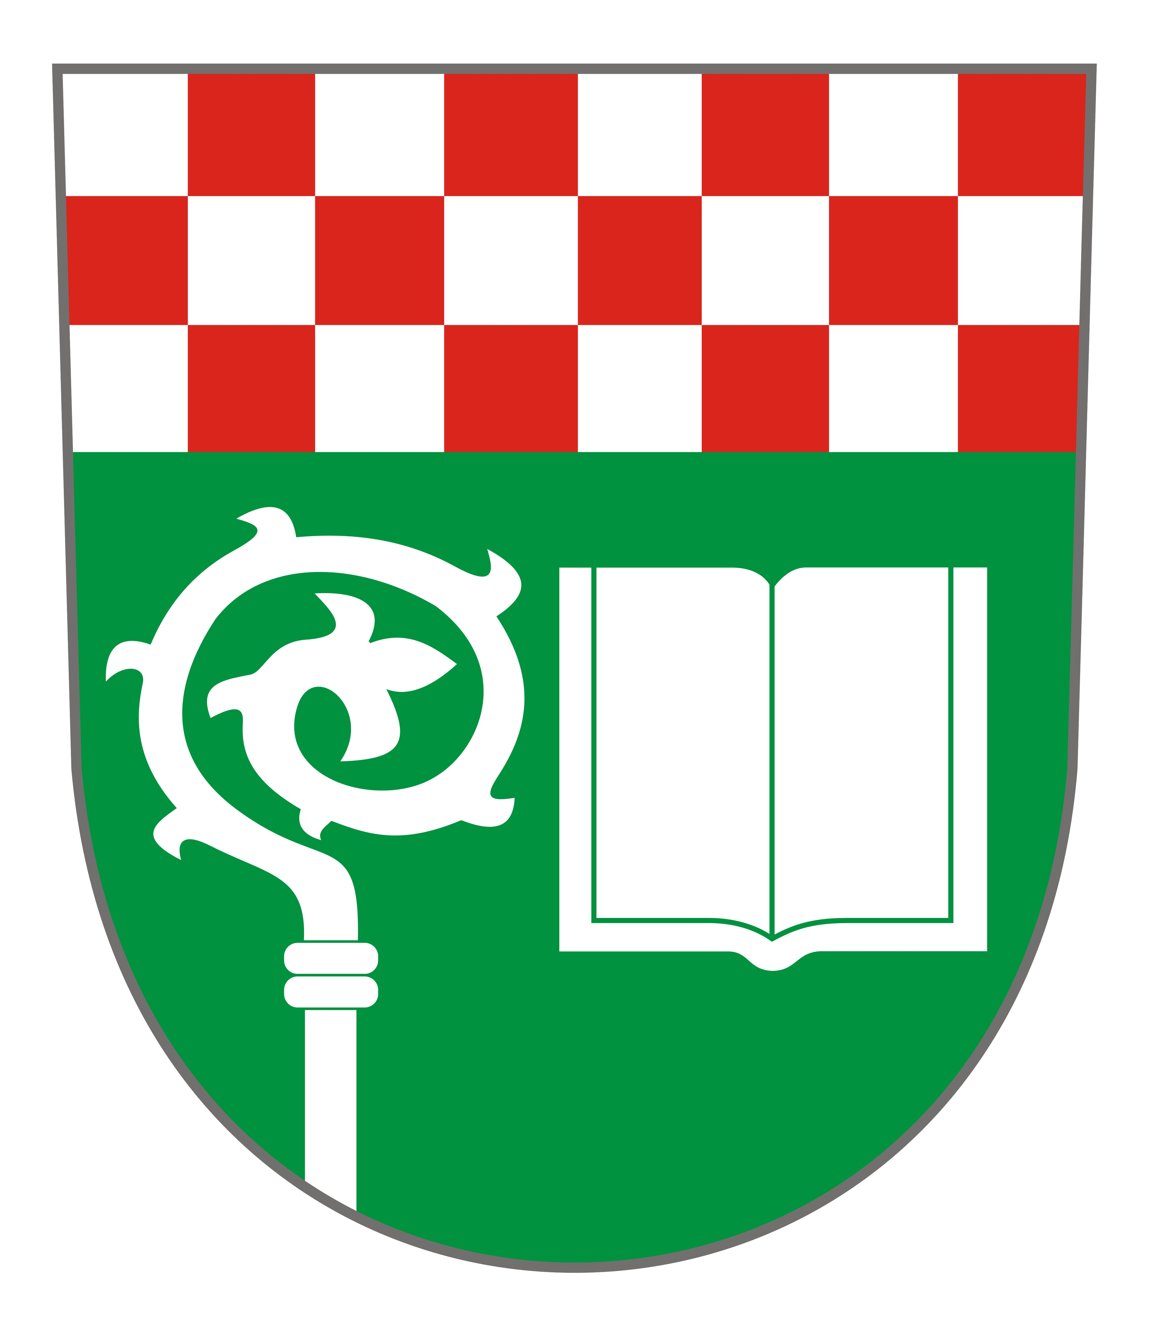
Obecní úřad Hořiněves

čp.73 • Hořiněves • 50306 - Phone: 495426107 •IČO 268801
E-Mail:ou@horineves.cz• www.horineves.cz

Jmenování zapisovatelů okrskových volebních komisí

V souladu s ustanovením § 14 odst. 1 písm. e) a § 19 zákona č. 275/2012 Sb., o volbě prezidenta republiky a o změně některých zákonů, jmenuji tyto zapisovatele okrskových volebních komisí obce Hořiněves pro volby prezidenta republiky ve dnech 12. a 13. ledna 2018, případně pro 2. kolo volby ve dnech 26. a 27. ledna 2018

Okrsek č. 1 - Obecní úřad Hořiněves, čp. 73, zasedací místnost
Zapisovatelka: Kozáková Radmila

Okrsek č. 2 - Obecní knihovna Žíželeves čp. 42
Zapisovatelka: Kuželová Zlata

Okrsek č. 3 – Hasičská zbrojnice Jeřičky
Zapisovatel: Ing. Pavlík Matěj

Okrsek č. 4 – Hasičská zbrojnice Želkovice
Zapisovatelka: Klapalová Lucie

Kuthanová Jana
starostka obce

